EMENDA MODIFICATIVA Nº. 01 AO PROJETO DE LEI ORDINÁRIA Nº 42, DE 20 DE MAIO DE 2016.

O VEREADOR signatário, no uso de suas atribuições legais e regimentais, de acordo com o que dispõe o art. 153 do Regimento Interno, apresenta Emenda Modificativa ao PLO 42/2016 que “Autoriza o Poder Executivo a Suplementar Dotações Orçamentárias por Redução” nos seguintes termos:

Art 1º A ementa do Projeto de Lei n°. 42, de 20 de maio de 2016, passará a ter a seguinte redação:

Autoriza ao Poder Executivo a realizar a abertura de crédito adicional suplementar, no valor total de R$ 13.000,00 (treze mil reais) no orçamento vigente.

JUSTIFICAÇÃO

A redação da presente lei não observou a Lei Complementar nº. 95, de 1998, bem como as sugestões expressas no Manual de Redação da Presidência da República.
Deste modo, fizeram-se necessárias as correções quanto à ementa do referido Projeto de Lei n°. 42, de 20 de maio de 2016
Diante do exposto, envia-se a sugestão de emenda à análise dos nobres pares.

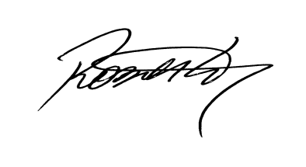
Roberto Mauro Grulke
Vereador – PMDB
Relator - CCJ-R

